Lima Duarte (MG), 22 de março de 2022.

Indicação nº 27/2022/SC

Senhor Presidente da Câmara e
demais Vereadores.

O Vereador que a esta subscreve, diante das atribuições e direitos que lhe são conferidos através da Lei Orgânica e do Regimento Interno desta Casa Legislativa, vem INDICAR ao DEMAE, que faça a manutenção da tampa da caixa de esgoto, na rua Dr. Enéias, no bairro Cruzeiro, enfrente ao n° 93, e ao número 155.
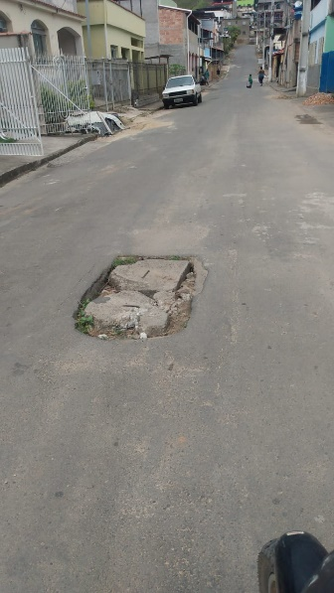
Justifica-se a indicação o fato das mesmas estarem colocando em risco a vida das pessoas que passam pelo local.

Sala das Sessões,

Fábio Júnior da Silva
Vereador

